Grenoble, le 6 septembre 2021

**AG2R LA MONDIALE récompense 4 initiatives sociales et solidaires de la région Alpes**

Dans le cadre de son engagement sociétal, AG2R LA MONDIALE, spécialiste de la protection sociale et patrimoniale en France, a lancé en octobre 2020 les Trophées régionaux des initiatives sociales et solidaires dans toutes les régions métropolitaines et en Guyane afin de récompenser des actions concrètes permettant de développer des solidarités de proximité et le lien social, dans les territoires.

Cette année, pour la région Alpes, la cérémonie de remise des prix s’est déroulée le 3 septembre 2021 au Château de Faverges-de-la-Tour . Parmi les 14 dossiers de candidatures, **le jury a récompensé 4 lauréats ayant reçu chacun une dotation financière de 7 000 €, une enveloppe budgétaire de 1 500 € pour développer sa communication et un accompagnement au développement de 2 jours par un consultant**.

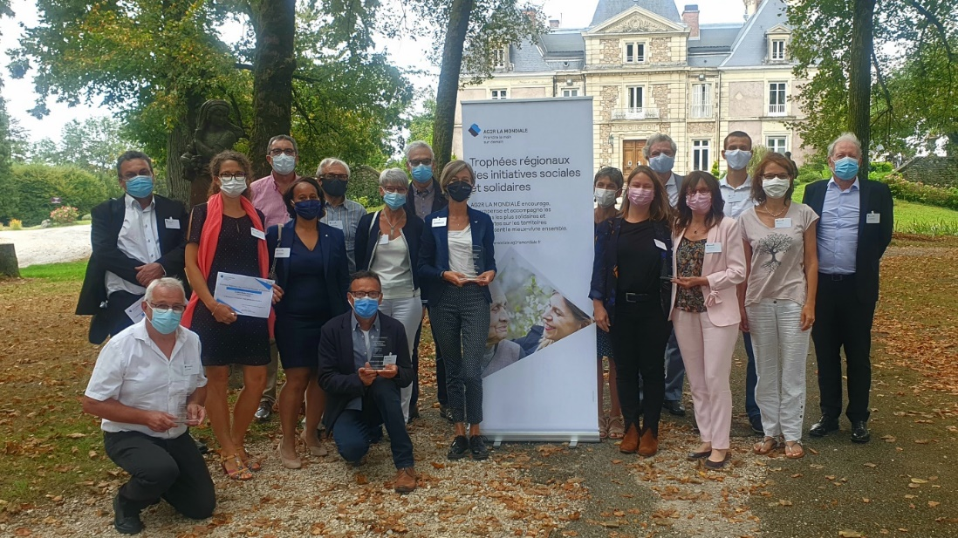

* **Le Prix de la « Meilleure initiative de coopération territoriale entre association et entreprise » a été attribué au Groupement d’Employeurs pour l’Insertion et la Qualification des Aides à Domicile en Intégration (GEIQ ADI) Alpin** :

Il propose un service d'équipe mobile en Haute-Savoie et en Savoie afin de pallier les difficultés de remplacement d'urgence dans le secteur de l’aide à domicile.

Site internet : [www.geiqadi.fr](http://www.geiqadi.fr)

* **Le Prix de la « Meilleure initiative intergénérationnelle » a été attribué à l’association Loisirs Assis Évasion (LAE)**:

Elle permet aux résidents des maisons de retraite du pays du Mont-Blanc, en forte situation de dépendance, de profiter des loisirs de pleine nature tels que le cimgo, véhicule conduit par un pilote et équipé de pneus cross permettant de se déplacer en position assise, en été ou le tandemski, fauteuil fixé sur des skis et piloté par une personne, en hiver.

Site internet : <https://www.loisirs-assis-evasion.com>

* **Le Prix de la « Meilleure initiative bénévole » a été attribué à Tétras-Lyre** :

L’association souhaite promouvoir l’épanouissement par la musique des personnes en situation de handicap intellectuel ou porteuse de troubles du spectre autistique. Elle dispose de deux structures : l’école de musique qui accueille 14 musiciens et l’orchestre Tétras-Lyre qui se compose de 40 musiciens se produisant une douzaine de fois par an en France et en Europe.

Site internet : <http://ensembletetraslyre.org>

* **Le Prix « Coup de cœur » a été attribué à l’association 4S** :

L’association propose aux femmes atteintes d’un cancer du sein ou tout autre cancer féminin, des activités physiques adaptées (aquabike, aquagym, Taï-chi, sophrologie, yoga, etc.) et des week-ends « bien-être ». Il s’agit ainsi d’accompagner les traitements, de limiter le risque de récidive, de favoriser la récupération et le lien social.

Site internet : <https://association4s.org/>

Le jury était composé de représentants d’AG2R LA MONDIALE et d’un représentant Clinatec.

Retrouvez, au fur et à mesure, l’ensemble des initiatives récompensées dans toutes les régions françaises sur le site : [www.initiative-sociale.ag2rlamondiale.fr](http://www.initiative-sociale.ag2rlamondiale.fr)

**À propos d’AG2R LA MONDIALE :**

Spécialiste de la protection sociale et patrimoniale en France, AG2R LA MONDIALE assure les particuliers, les entreprises et les branches, pour protéger la santé, sécuriser le patrimoine et les revenus, prémunir contre les accidents de la vie et préparer la retraite. Le Groupe compte plus de 15 millions d’assurés et accompagne 500 000 entreprises au quotidien. Avec plus de 11 000 collaborateurs, AG2R LA MONDIALE est présent sur l’ensemble du territoire national et ultramarin. Société de personnes à gouvernance paritaire et mutualiste, le Groupe cultive un modèle de protection sociale unique qui conjugue étroitement rentabilité et solidarité, performance et engagement social. Il consacre chaque année plusieurs millions d'euros pour aider les personnes fragilisées et soutenir des initiatives individuelles et collectives.

Suivez l’actualité : [www.ag2rlamondiale.fr](http://www.ag2rlamondiale.fr) /  @AG2RLAMONDIALE

**Contacts presse :**

Mélissa Bourguignon : [melissa.bourguignon@ag2rlamondiale.fr](mailto:melissa.bourguignon@ag2rlamondiale.fr) / 01 76 60 90 30 / 06 04 52 18 63

Emmanuelle Renaudie : [emmanuelle.renaudie@ag2rlamondiale.fr /](mailto:emmanuelle.renaudie@ag2rlamondiale.fr%20/) 01 76 60 80 69